Отчет о проекте

Код: <https://github.com/Neyrorab/curl_project/blob/master/main.py>

После запуска в visual studio появился файл типа pyc в папке __pycache__. Запускаем main.py через командную строку в той же директории, что и создавали его.

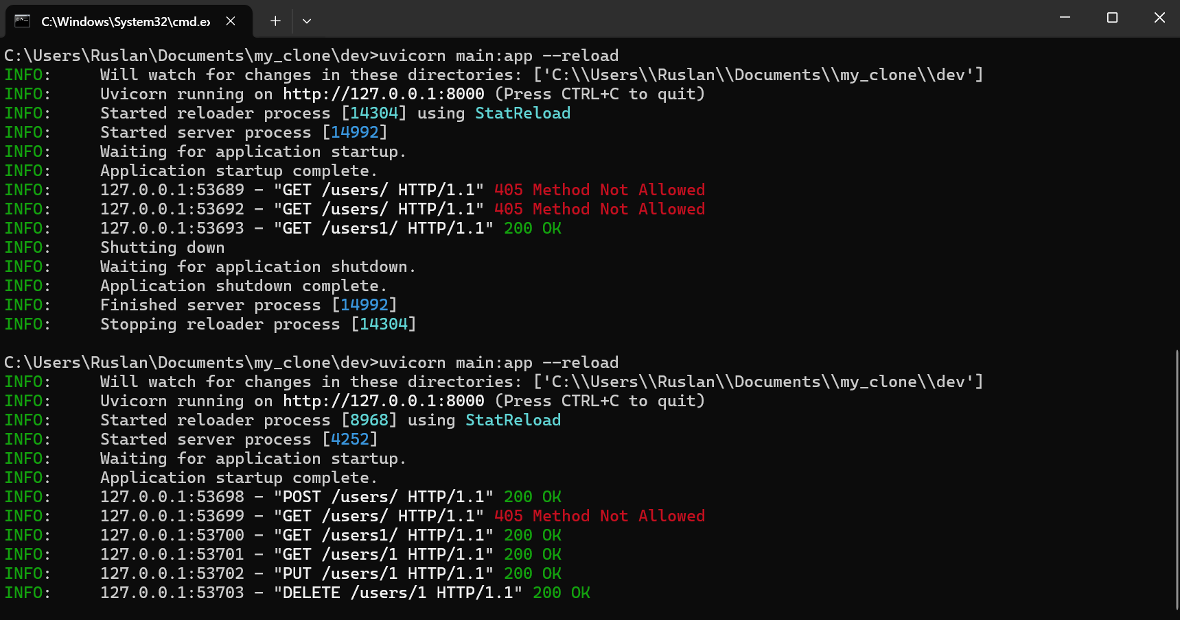

После этого вводим команды через другое окно cmd

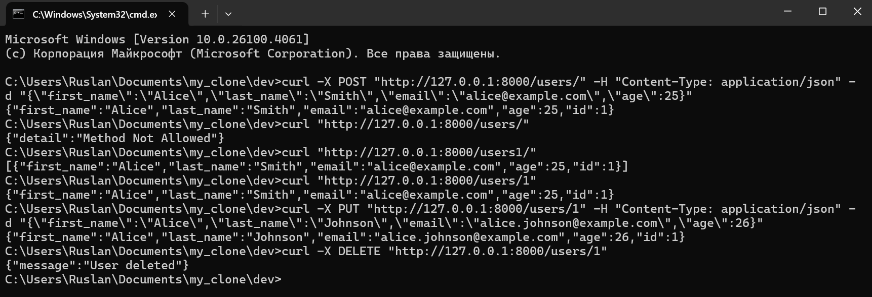

Сравниваем с первым окном, все работает в штатном режиме.

Также тестируем через Swagger UI. Переходим по пути <http://127.0.0.1:8000/docs?spm=a2ty_o01.29997173.0.0.6c27c92193npuk> и видим список всех методов.

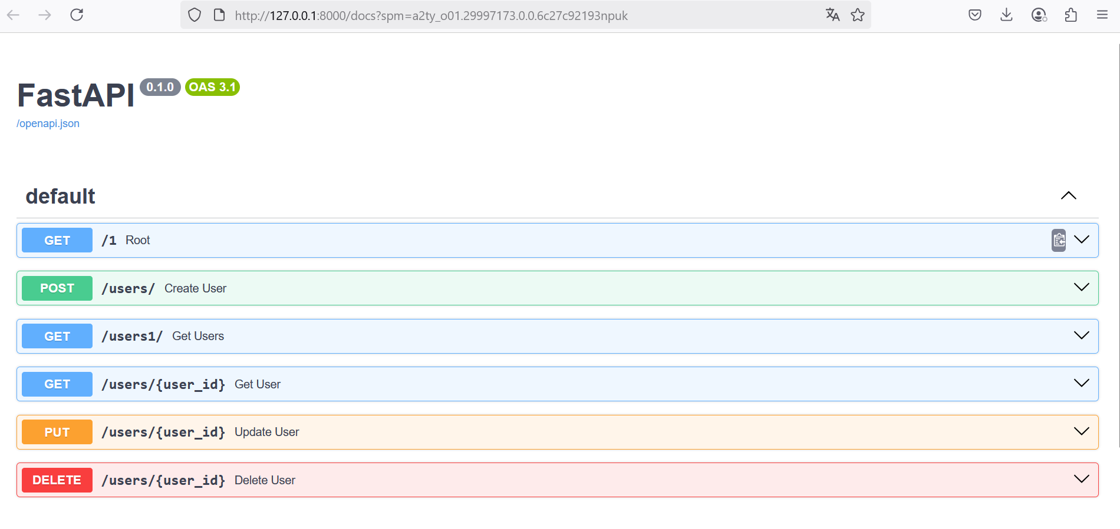

Тестируем метод добавления пользователя, все проходит успешно

